バイク

モト・グッツイ V7 Ⅲ NightPack

予定？
- カウル装着
  - NightPackはV7 Ⅲ用は装着できない
    - 新V71)用のカウルが装着できる模様
  - GIVIにNightPack用のカウル発見
    - 100ALB
      - https://www.motostorm.it/jp/accessories/motorcycle-parts/givi-100alb-black.html
    - AL8204A fitting kit
      - https://www.motostorm.it/jp/accessories/motorcycle-parts/givi-al8204a-mount-kit.html
      - https://www.carpimoto.com/en-JP/38363_AL8204A-GIVI-AL8204A-specific-fitting-kit-to-mount-GIVI-Race-Cafe-Screen-100AL.htm
  - powerbronzeにもある模様
- フロントサス交換

パーツ等
- QuadLock Asia
  - 日本のサイトは欠品が多くてねぇ2)
- LONGRIDEご本家
- LONGRIDE 日本
  - CLICK-ON対応バッグ等を販売してる
- https://jp.unitgarage.com/motoguzzi/v7iii/special_parts

GIVI 適合表
TREKKER OUTBACK 58 BLACK LINEが欲しい
- https://www.motostorm.it/jp/accessories/luggage/givi-trekker-outback-58-lt.html
- https://www.fc-moto.de/epages/fcm.sf/ja_JP/?ObjectPath=/Shops/10207048/Products/GI-OBKN58.v/SubProducts/GI-OBKN58B
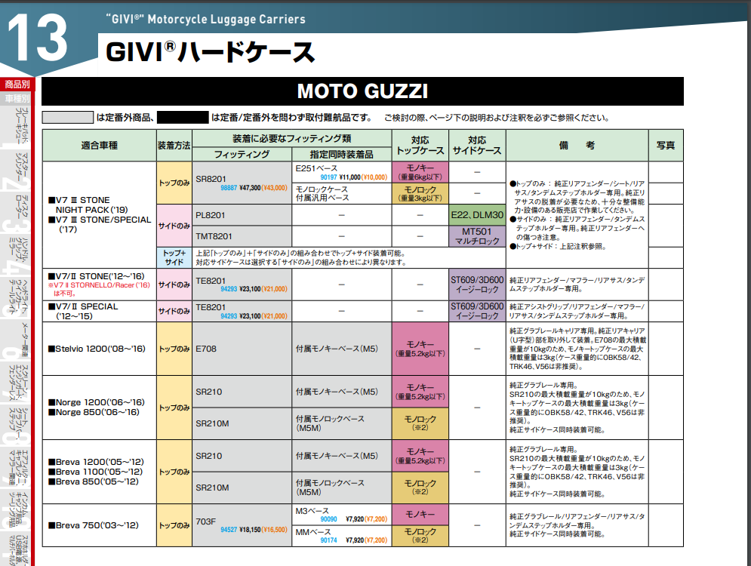

参考ブログなど
- お、いいねいいね面白いと思ったコトを書くブログ
- カメラ修理屋の気まぐれBLOG
- G-BONSAI.NET

1) 850cc
2) あと、高い

